Я написал 35 статей и разнёс их по двадцати площадкам. Вышла двадцать одна, четыре завернули
Полтора месяца назад я начал вести небольшой сайт про франшизы и малый бизнес. Это мой проект, денег он пока не приносит ни рубля, и первая задача была простая: сделать так, чтобы его вообще кто-то читал.
Читателей у нового сайта нет ниоткуда, поэтому я решил не ждать поисковик, а относить статьи туда, где люди уже есть: в блоги на деловых порталах, в сообщества, в журналы для предпринимателей.
Ниже - что из этого вышло: сколько текстов приняли, сколько завернули и сколько людей их в итоге прочитали. С числами на 16 сентября 2026 года.

Сколько это стоило
Почти нисколько, и это главное, ради чего я это рассказываю.
Все двадцать площадок, куда я пошёл, публикуют бесплатно. Платного размещения я не покупал ни разу: как только площадка просит деньги за публикацию, она перестаёт быть площадкой и становится рекламой, а рекламный бюджет у меня нулевой.
За месяц я потратил 135 рублей, и то не на публикации: это оплата сервисов, которыми я считал данные для статей. Остальное - время. Один текст со своими расчётами и картинками у меня занимает рабочий день, иногда два.

Куда брали, а куда нет
Из 35 написанных текстов вышел 21, на четырнадцати площадках. Четыре текста мне вернули, шесть лежат в редакциях и ждут ответа, ещё четыре написаны, но пока не отправлены.
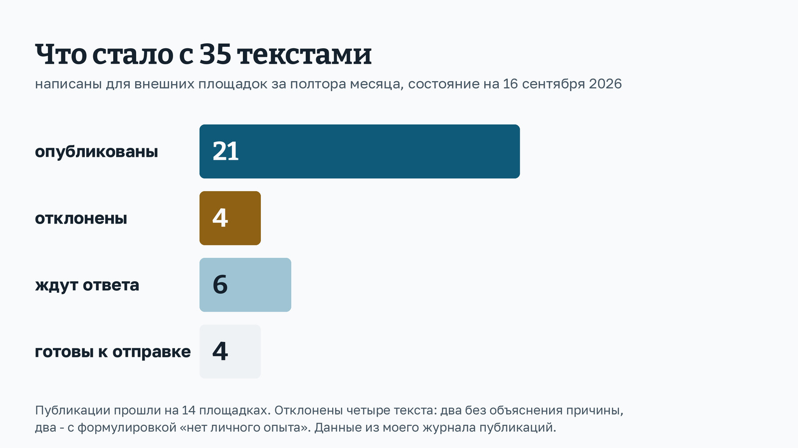
Схема «Что стало с 35 текстами», написанными для внешних площадок за полтора месяца. Четыре полосы: опубликованы - 21, отклонены - 4, ждут ответа - 6, готовы к отправке - 4. Внизу пояснение: публикации прошли на 14 площадках, из четырёх отказов два без объяснения причины, два с формулировкой «нет личного опыта».
*Подпись: из 35 написанных текстов опубликован 21, четыре отклонены, шесть ждут ответа редакций, четыре готовы к отправке. Данные на 16 сентября 2026 года*
Площадки делятся на два вида, и это выяснилось только на практике.
Где публикуешь сам. Заводишь аккаунт, жмёшь «написать», текст сразу в ленте. Так устроены блоги деловых порталов и сообщества. Здесь всё зависит только от меня: написал - вышло.
Где решает редактор. Отправляешь текст в форму и ждёшь. Сроки разные: где-то ответ на следующий день, где-то тишина уже вторую неделю.
Второй вид я поначалу недооценил: мне казалось, что раз текст хороший и бесплатный, его возьмут. Оказалось, что редакции отказывают молча и без объяснений - так было дважды на одной развлекательной площадке, где мой пост просто не прошёл премодерацию, и причину я не узнал. Шесть моих текстов ждут ответа прямо сейчас, самый старый - двенадцатый день.

Два отказа, которые меня многому научили
Самый полезный отказ пришёл с объяснением: «нет личного опыта».
Я принёс туда разбор - как проверить продавца франшизы по открытым реестрам. Всё честно, всё проверяемо, с законом и ссылками на реестры. Текст вернули. Я решил, что мало личного действия, и написал второй: взял восемнадцать карточек франшиз, проверил юрлица в ЕГРЮЛ, описал, что нашёл. Вернули снова, с той же формулировкой.
Только тогда до меня дошло, в чём разница. Площадке был нужен не разбор и не исследование, а история человека: что я сделал, чего мне это стоило и что из этого вышло лично у меня. Я приносил знание, а от меня ждали опыт. Это разные вещи, и на некоторых площадках второе ценится выше.
Считаю это самой полезной вещью, которую я узнал за полтора месяца.

Сколько людей это прочитало
Всего 8791 человек. Распределение оказалось совсем не таким, как я ожидал.
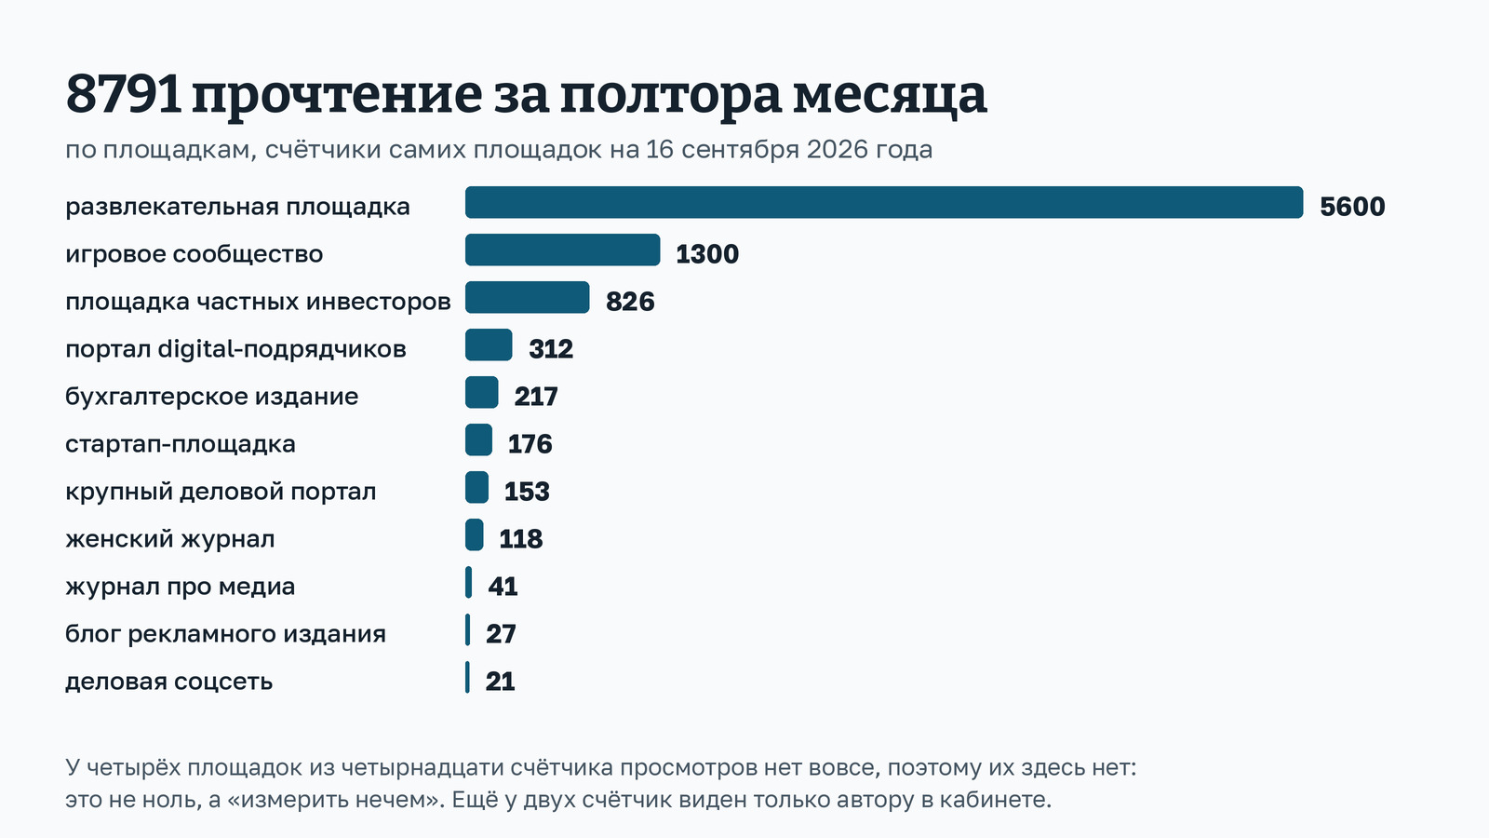
Схема «8791 прочтение за полтора месяца» с разбивкой по площадкам, от большего к меньшему: развлекательная площадка - 5600, игровое сообщество - 1300, площадка частных инвесторов - 826, портал digital-подрядчиков - 312, бухгалтерское издание - 217, стартап-площадка - 176, крупный деловой портал - 153, женский журнал - 118, журнал про медиа - 41, блог рекламного издания - 27, деловая соцсеть - 21. Внизу пояснение: у четырёх площадок из четырнадцати счётчика просмотров нет вовсе, ещё у двух он виден только автору в кабинете.
*Подпись: просмотры по площадкам на 16 сентября 2026 года. Больше половины всего трафика дала одна площадка, куда я шёл без особой надежды*
Вот числа по каждой, от большего к меньшему: развлекательная площадка с широкой аудиторией - 5600, игровое сообщество - 1300, площадка для частных инвесторов - 826, портал для digital-подрядчиков - 312, бухгалтерское издание - 217, стартап-площадка - 176, крупный деловой портал - 153, женский журнал - 118, отраслевой журнал про медиа - 41, блог-платформа рекламного издания - 27, деловая соцсеть - 21.
Два вывода из этой таблицы.
Первый: угадать заранее невозможно. Я был уверен, что лучше всего пойдёт на крупном деловом портале, где миллионы читателей. Он дал 153 просмотра на два текста. А развлекательная площадка, куда я шёл с опаской - «не та аудитория, засмеют» - дала больше половины всего трафика.
Второй: дело не в площадке, а в том, попал ли текст в раздел. Мой первый материал на деловом портале ушёл в личный блог и набрал 92 просмотра. Второй, ровно такого же качества, я поставил в тематический раздел - и он пошёл заметно живее. Разница только в том, что я не поленился выбрать раздел из списка.

Что я узнал про сами счётчики
Неожиданная часть: у четырёх площадок из четырнадцати счётчика просмотров нет вообще. Ни в посте, ни в кабинете автора. Сколько людей прочитали мой текст - я не узнаю никогда.
Ещё на двух счётчик есть, но виден только автору в кабинете. А один портал показывает округлённо: «1.2К» вместо точного числа.
Поэтому в моей таблице у части площадок стоит прочерк, а не ноль. Ноль означал бы «никто не прочитал», а это неправда: я просто не могу измерить.
И ещё одна оговорка про эти числа. Двадцать площадок я выбирал сам, под свою тему, так что выборка не случайная и на другие темы её переносить нельзя. Это мой личный результат за полтора месяца, а не измерение площадок: у кого-то с тем же трудом выйдет совсем иначе.

Что бы я сделал иначе
Не писал бы под площадку, не прочитав её правила до конца. Оба моих отказа с объяснением - это ровно тот случай: правила я прочитал, а формат понял неправильно.
Начал бы с площадок, где публикуешь сам. Они дают результат в тот же день, а редакции могут молчать неделями. Пока ждёшь ответа, ничего не происходит.
Не судил бы площадку по размеру аудитории. Самая большая дала меньше всего, а маленькая нишевая - стабильный, пусть и небольшой, поток.
Сразу считал бы просмотры. Я начал вести журнал замеров только на третьей неделе, и теперь у первых публикаций нет истории: есть текущее число, но не видно, как оно набиралось.

Коротко
За полтора месяца: 35 написанных текстов, 21 публикация на 14 площадках, 4 отказа, 6 текстов ждут ответа редакций, 8791 прочтение и 135 рублей расходов.
Главное, что я бы сказал себе в начале: площадки различаются не размером, а тем, что они считают ценным. Одной нужен разбор с цифрами, другой - личная история, третьей - короткий практический совет. Один и тот же текст везде не подойдёт, и отказ обычно означает не «плохо написано», а «не тот жанр».

